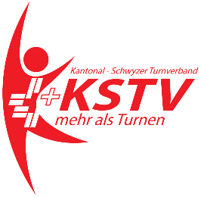
Ressort Technik
Herr Max Mustermann
Musterstrasse
8899 Musterhausen

Musterhausen, 08.08.2008

EINLADUNG ZUR SITZUNG THEMA

Sehr geehrte Mitglieder

Gerne lade ich euch zur fünften Sitzung des Resorts TK ein. Alle weiteren Informationen entnehmt ihr bitte den untenstehenden Angaben.

Thema: Projektsitzung
Ort: Hotel Drei Könige, Einsiedeln
Datum / Uhrzeit: Mittwoch, 19. Juli 2099, 19:30 Uhr
Organisator: Max Mustermann, Vizepräsident KSTV
An-/Abmeldung: An- und Abmeldungen bitte via online Anmeldeformular Kurse auf kstv.ch.
Weitere Details: Wir treffen uns vor dem Hotel drei Könige. Parkplätze sind vor Ort verfügbar.

Traktanden:

- Begrüssung
- Abnahme Protokoll 4. Sitzung 2098
- Status Abendkurse
  - Hallenreservation
  - Verpflegung
- Weitere Schritte und Zeitplan
- Verschiedenes
- Nächste Sitzung

Mit freundlichen Grüssen

Max Mustermann
Funktion

Beilage, z.K

